山东钢铁集团日照有限公司

关于炼钢厂一次除尘灰（2025年第十批）、炼钢粗灰（2025年第二批）、炼铁厂高炉环境灰（2025年第十一批）竞卖公告

山东钢铁集团日照有限公司现组织对炼钢厂一次除尘灰（2025年第十批）、炼钢粗灰（2025年第二批）、炼铁厂高炉环境灰（2025年第十一批）资源进行公开销售，相关事项公告如下：

一、**本次公开销售的销售主体及资源**

1.销售主体：山东钢铁集团日照有限公司，账户信息如下：

户名：山东钢铁集团日照有限公司

开户行：中国农业银行日照岚山支行

账号：15641101040014582

行号：103473264114

2.资源：日照公司炼钢厂生产过程产生的一次除尘灰、炼钢粗灰、炼铁厂高炉环境灰，交付量以实际过磅重量为准。

|  |  |  |  |
| --- | --- | --- | --- |
| 包号 | 名称 | 预估数量 | 产生单位 |
| A | 一次除尘灰 | 约9900吨 | 炼钢厂 |
| B | 高炉环境灰 | 约1200吨 | 炼铁厂 |
| C | 炼钢粗灰 | 约3000 | 炼钢厂 |

**以上货品发运期限为，2025年10月26日至2025年11月25日。**

**以卖方的实际出库的指标、重量为准，不接受由于预估数量差异或货品指标差异而产生的任何异议。**

2025年9月对一批次环境灰样品进行分析，主要成分如下：

|  |  |  |  |
| --- | --- | --- | --- |
| 样品名称 | TFe（%） | Zn（%） | 产生量（吨/天） |
| 炼钢一次除尘灰 | 62.55 | 1.264 | 约330 |
| 炼钢粗灰 | 63.04 | 0.1512 | 约100 |
| 1#高炉环境除尘灰 | 51.80 | 1.246 | 约40 |
| 2#高炉环境除尘灰 | 67.50 | 0.521 |

二、销售方式

本批资源明细发布到**山钢集团招标采购与拍卖管理信息平台**（https://bams.shansteelgroup.com/public/Default.aspx）与**欧冶循环宝平台**（https://www.ouyeel.com/search-ng/exchange/home）进行公告。

***资质审核：于山钢集团招标采购与拍卖管理信息平台投标成功后，进行资质评审。***

***竞价：资质评审通过后，于欧冶循环宝平台进行竞价。***

竞价成功者与销售主体签订线下合同，货款交销售主体，由销售主体开具发票。

三、销售价格

1.本次销售为设底价竞价，底价公开，在开始时间前公布。在平台出价最高且不低于底价者为竞价成功者。若无客户响应加价则重新组织销售。

2.竞价价格每次加价幅度要求为1元/吨的整数倍。

3.竞价价格为出厂含税现汇付款价格。以银行承兑汇票付款的，须按销售主体相关收款政策进行贴息。

4.销售主体与竞价成功者办理结算，结算价格为竞价成功价格。

四、参加竞价的资格评审及相关要求

1.买方须为在国内注册的中国公司，具备一般纳税人资格。

2.经营范围包含渣类、灰类、金属类回收、加工、经营或相关资质（包含其中一项即可）。

3.请在**山钢集团招标采购与拍卖管理信息平台**上传营业执照、环评资料（环评报告、环评批复等）、排污许可证（生产制造商）等资料，上传资料须能证明有除尘灰的加工利用、处置能力；买方不具备加工利用、处置资质的单位，须与合作的第三方组成联合体，提供联合体协议及第三方上述资料，同时合同中增加终端处置单位的签章，并承担相应的环保风险；加工利用、处置在省外完成的，按要求进行备案（**详见附件2**）。

**4.投标单位贮存场地应满足国标GB 18599-2020《一般固体废物贮存和填埋污染控制标准》（详见附件3）。**

5.同时满足以上要求的客户，按要求在山钢集团招标采购与拍卖管理信息平台、欧冶循环宝平台注册，注册成功后方可参与。**未满足第3、第4条（其中任何一条）要求的视为资质不符。**

6.买方须严格遵守日照公司相关的管理规定，服从现场管理，及时安排车辆发运；**以卖方的实际出库的指标、重量为准，不接受由于预估数量差异或货品指标差异或包装差异而产生的任何异议。运输车辆要求装有 GPS 定位系统，若未安装，须提供车辆到达处置单位现场带有时间地点的水印照片。**

7.踏勘现场：2025年10月11日下午14：00统一组织进行现场踏勘。

**现场踏勘参与条件：自行准备、穿戴齐全劳保护品（安全帽、长袖工作服、绝缘鞋、口罩等）；提前电话报名预约；准时在日照公司北1门集合；不按照要求参加踏勘的，视同放弃参加现场看货的权利；未按要求参加现场踏勘且参与报价的，视为对本次产品的属性认同。**

8.交货方式：买方自提。提货车辆须为符合山东钢铁集团日照有限公司环保等要求的车辆，拉运车辆形式为***负压吸排罐车*，**匹配现场装车条件，服从现场人员管理，及时清运，保障生产顺行。按照买方要求及时派车进行货品运输。车辆入厂前确保水箱排空，皮重增减提前报备，过磅时车上仅留司机一人，严格按照规定路线行驶，听从日照公司现场人员指挥，劳保护品穿戴齐全，做好安全防护，在日照公司现场人员监护下进行装车作业，装货完成后及时过磅出厂。及时清运，保障生产顺行。

9.自中标结束后2个工作日内与销售主体签订合同，向销售主体账户支付卖方总货款的10%作为保证金并签订承诺函（详见附件1），欧冶循环宝平台保证金会在支付保证金后退回；于签订合同之日起3个工作日内向销售主体账户交齐全部货款，并按照实际出库过磅重量多退少补。逾期不缴纳者，保证金不予退还，其余按照欧冶循环宝平台规定执行。签订合同后不履行交款、提货义务的，按合同追究违约责任，销售主体有权取消其今后竞价资格并有权扣罚竞价保证金。

10.结算方式：按照卖方过磅重量结合成交单价结算。

11.违约：中标买方反悔或未按要求缴纳保证金时，此次报价将视为无效报价，并取消此次中标资格，且6个月内禁止参与日照公司固废销售竞卖项目。同一买方累计出现两次上述行为的，永久禁止参与公司此类竞卖项目。

买方缴纳预付订金后，发生下列情况之一的，12个月内禁止参与日照公司固废销售竞卖项目，买方触犯法律的，将解除合同，永久取消参与日照公司固废竞卖项目的资格，并全额扣除买方缴纳的预付订金。

情况：

a.买方因自身原因不签署合同的；

b.未按照卖方要求缴纳货款的；

c.未按照公告、已签订合同约定条款执行的；

d.在生产、经营、环境、安全等方面给卖方造成损失或不良影响的。

买方发生违约情况时，影响卖方正常生产，为保障生产需求卖方有权终止合同，并重新组织招标。

五、公告、资质审核及竞价时间

1.公告时间：2025年10月9-15日

2.资质审核时间：2025年10月15日14：00

3.竞价时间：2025年10月16日10：30时-11：00时

如遇异常情况，会根据实际情况延长或者延后资质审核及竞价时间，及时通知参与竞卖客户。

六、销售主体联系人及联系电话

李经理 电话：0633-7925507

七、本次公告发布范围

山钢集团招标采购与拍卖管理信息平台： <https://bams.shansteelgroup.com/public/Default.aspx>

欧冶循环宝平台：

<https://www.ouyeel.com/search-ng/exchange/home>

附件：1.承诺函

2.山东省生态环境厅关于固体废物转移出省利用备案通知

3.GB18599-2020《一般固体废物贮存和填埋污染控制标准》

山东钢铁集团日照有限公司

2025年10月9日

附件1

承诺函

按照山东钢铁集团日照有限公司《山东钢铁集团日照有限公司关于炼钢厂一次除尘灰（2025年第十批）、炼铁厂高炉环境灰（2025年第十一批）竞卖公告》的要求， 公司（以下称：我司）**，认同货品的品质及现场装车条件，对本次产品的属性认同。**

我司承诺：确认2025年 月 日 包 元/吨的报价，上述报价为含税（13%）人民币现汇出厂价格。认同竞卖公告中的所有条款，年度综合利用处理能力（含本次利用处理量）未达上限，货品运输使用符合山东钢铁集团日照有限公司环保要求的车辆，并按照买方要求及时派车进行标的物的运输。车辆入厂前确保水箱排空，皮重增减前提前报备，过磅时车上仅留司机一人，严格按照规定路线行驶，听从日照公司现场人员指挥，劳保护品穿戴齐全，做好安全防护，在日照公司现场人员监护下进行装车作业，装货完成后及时过磅出厂。

我司同意按照竞卖公告中的要求及上述承诺，承担相应的责任，并向山东钢铁集团日照有限公司缴纳 元的预付订金。如我司不按时签署合同、缴纳所需款项，违反竞卖公告及已签订合同中的条款，都将按照违约予以处理，并全额扣除该预付订金。

单位（公章）

日期： 年 月 日

附件2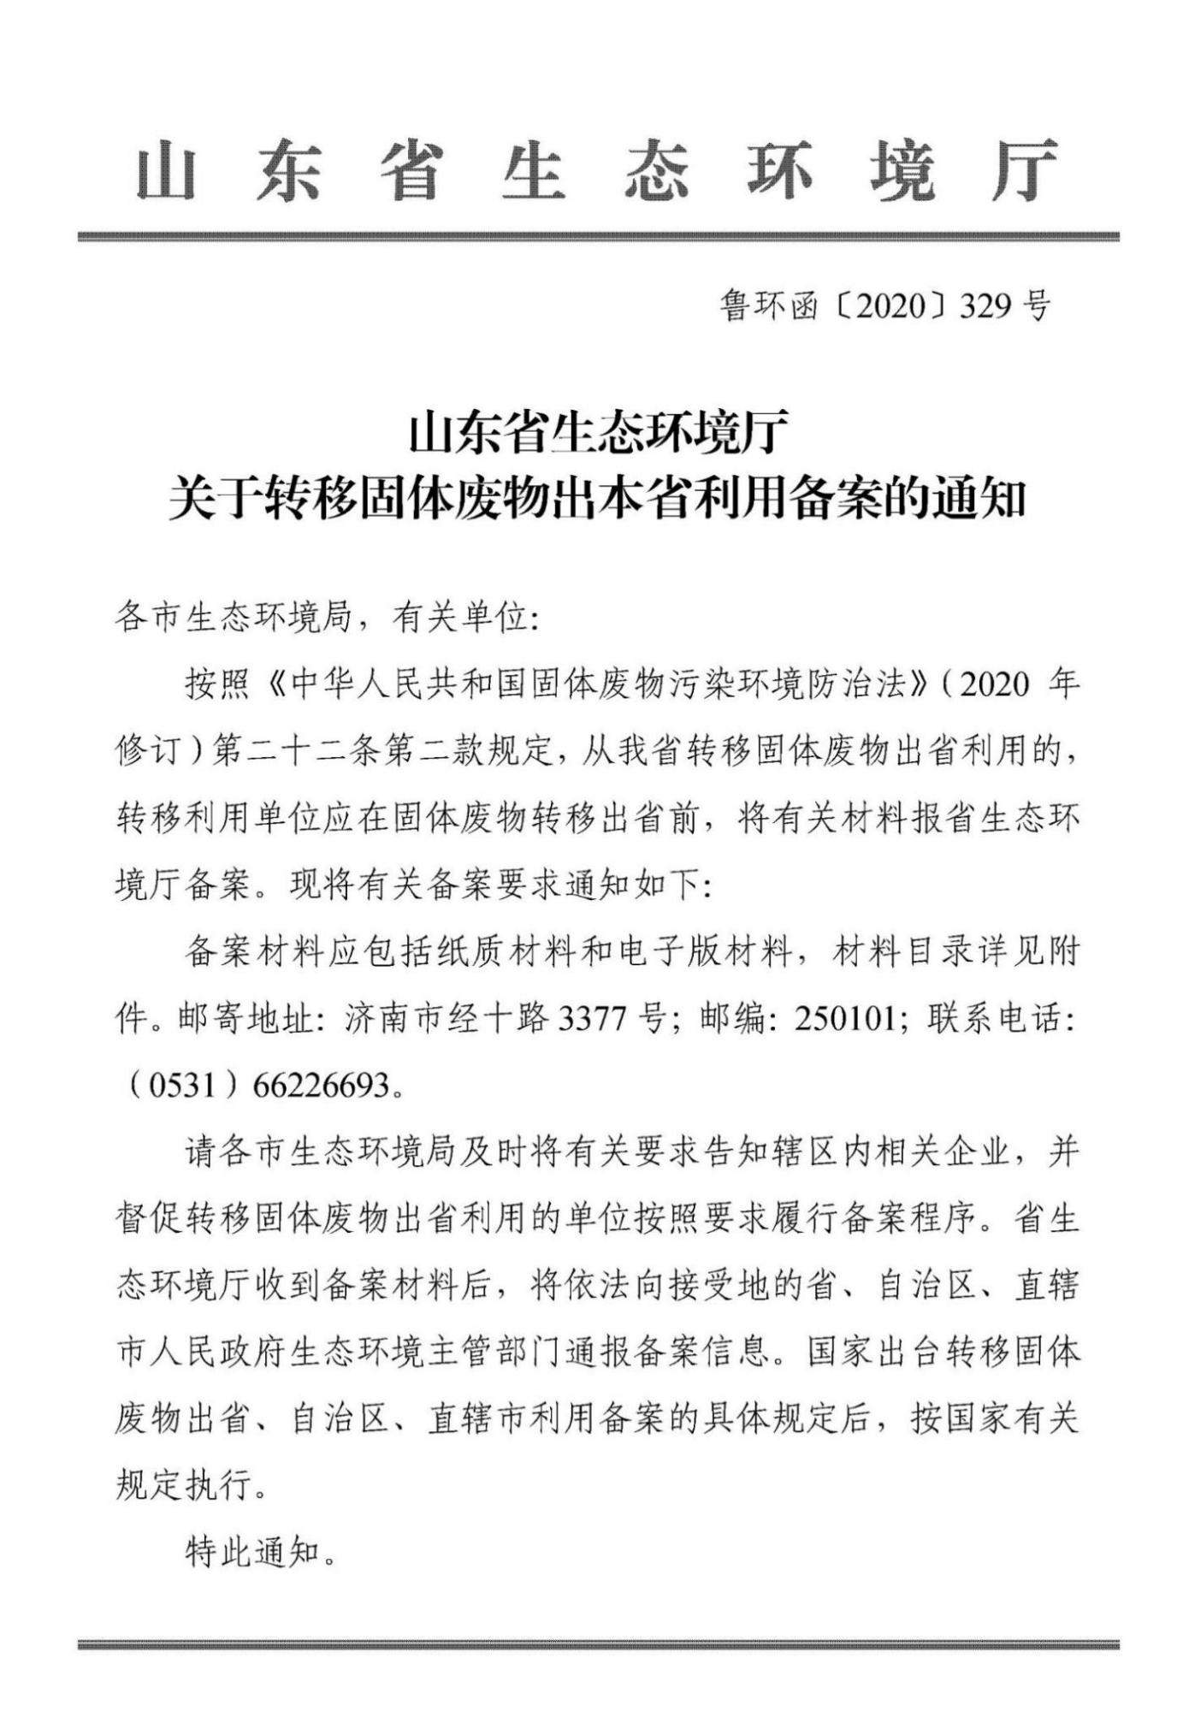df

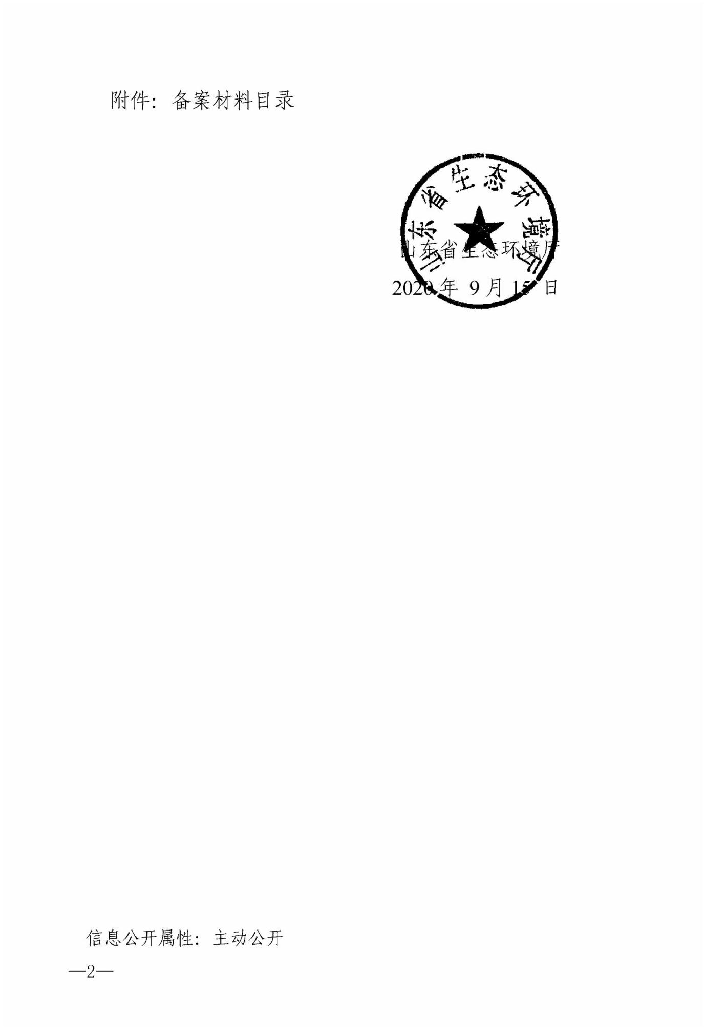

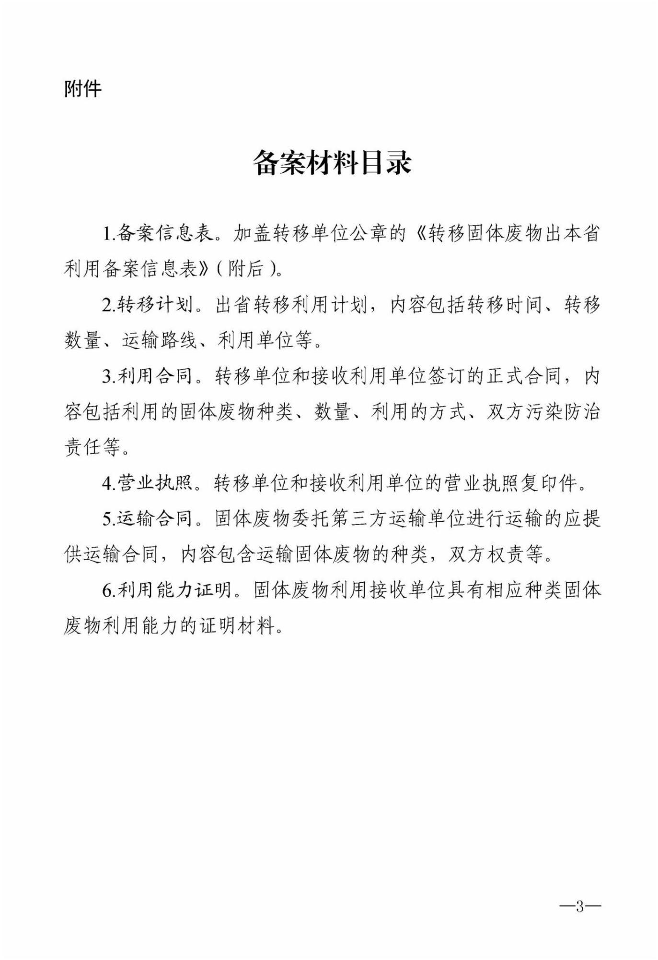

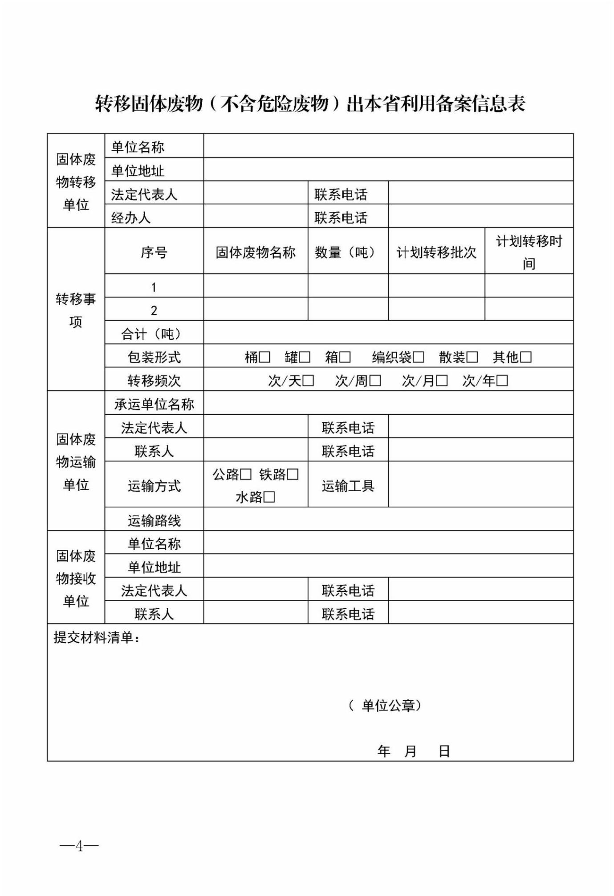

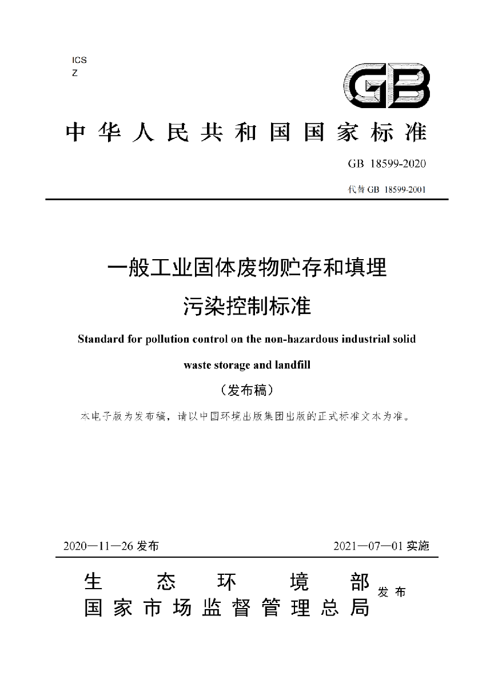附件3

